Одобрена

на заседании Правительственной

комиссии по предупреждению

и ликвидации чрезвычайных ситуаций

и обеспечению пожарной безопасности

(протокол от 27 июня 2024 г. N 7)

КОНЦЕПЦИЯ

РАЗВИТИЯ ОБЩЕРОССИЙСКОЙ КОМПЛЕКСНОЙ СИСТЕМЫ ИНФОРМИРОВАНИЯ И ОПОВЕЩЕНИЯ НАСЕЛЕНИЯ В МЕСТАХ МАССОВОГО ПРЕБЫВАНИЯ ЛЮДЕЙ (ОКСИОН)

I. Общие положения

Настоящая Концепция представляет собой систему взглядов, принципиальных положений и направлений по развитию общероссийской комплексной системы информирования и оповещения населения в местах массового пребывания людей (далее - ОКСИОН), предназначенной для доведения до населения экстренной информации о фактических и прогнозируемых опасных природных явлениях и техногенных процессах, загрязнении окружающей среды, заболеваниях, которые могут угрожать жизни или здоровью граждан, а также правилах поведения и способах защиты.

Концепция развития общероссийской комплексной системы информирования и оповещения населения в местах массового пребывания людей (далее - Концепция) разработана в соответствии с [абзацем седьмым частью 3 статьи 4](https://login.consultant.ru/link/?req=doc&base=LAW&n=473189&dst=88) Федерального закона от 21 декабря 1994 г. N 68-ФЗ "О защите населения и территорий от чрезвычайных ситуаций природного и техногенного характера" и [абзацем двадцать четвертым подпункта 3 пункта 8](https://login.consultant.ru/link/?req=doc&base=LAW&n=462964&dst=100262) Положения о Министерстве Российской Федерации по делам гражданской обороны, чрезвычайным ситуациям и ликвидации последствий стихийных бедствий, утвержденного Указом Президента Российской Федерации от 11 июля 2004 г. N 868.

Правовую основу настоящей Концепции составляют федеральные законы и другие нормативные правовые акты Российской Федерации, регулирующие вопросы создания, развития и эксплуатации ОКСИОН.

В настоящей Концепции конкретизируются отдельные положения [Стратегии](https://login.consultant.ru/link/?req=doc&base=LAW&n=335627&dst=100013) в области развития гражданской обороны, защиты населения и территорий от чрезвычайных ситуаций, обеспечения пожарной безопасности и безопасности людей на водных объектах на период до 2030 года, учтены основные положения иных документов стратегического планирования, затрагивающих сферу оповещения населения.

За время, прошедшее с момента начала создания ОКСИОН, существенные изменения коснулись технологий и технических решений, заложенных в первоначальный облик ОКСИОН. Также изменилось окружение: нормативно-правовая база, касающаяся вопросов создания и эксплуатации систем оповещения населения, увеличился охват населения сетями рекламного вещания, изменились возможности персональных устройств (популяризация смартфонов и других носимых устройств), стали более совершенными и доступными каналы связи.

Принимая во внимание накопленный за прошедшее время опыт по созданию и эксплуатации элементов ОКСИОН, а также прошедшие изменения в различных сферах жизни общества, государственного регулирования и информационных технологий, назрела потребность в актуализации организационно-технических решений, в том числе принципов построения ОКСИОН, разработке нормативных правовых актов, регламентирующих вопросы развития и функционирования ОКСИОН.

II. Оповещение населения, цели и основные задачи организации

оповещения населения Российской Федерации

Оповещение населения - доведение до населения сигналов оповещения и экстренной информации об опасностях, возникающих при военных конфликтах или вследствие этих конфликтов, а также при чрезвычайных ситуациях природного и техногенного характера.

Органы государственной власти субъектов Российской Федерации и органы местного самоуправления обеспечивают и осуществляют своевременное оповещение населения.

Для обеспечения своевременного оповещения населения комплексно используются:

сети электрических, электронных сирен и мощных акустических систем;

сети проводного радиовещания;

сети уличной радиофикации;

сети кабельного телерадиовещания;

сети эфирного телерадиовещания;

сети подвижной радиотелефонной связи;

сети местной телефонной связи, в том числе таксофоны, предназначенные для оказания универсальных услуг телефонной связи с функцией оповещения;

сети связи операторов связи и ведомственные;

сети систем персонального радиовызова;

информационно-телекоммуникационная сеть "Интернет";

громкоговорящие средства на подвижных объектах, мобильные и носимые средства оповещения.

Целями организации оповещения населения являются сокращение времени доведения до населения сигналов оповещения и экстренной информации об опасностях, а также увеличение источников получения такой информации населением.

Организация оповещения населения о чрезвычайных ситуациях и информирования населения о прогнозируемых и возникших чрезвычайных ситуациях, принимаемых мерах по обеспечению безопасности населения и территорий, приемах и способах защиты, в том числе экстренного оповещения населения, является одной из основных задач единой государственной системе предупреждения и ликвидации чрезвычайных ситуаций (далее - РСЧС).

Рассмотрение вопросов об организации оповещения населения и определении способов и сроков оповещения населения осуществляется комиссиями по предупреждению и ликвидации чрезвычайных ситуаций и обеспечению пожарной безопасности (далее - КЧС и ОПБ) соответствующего уровня.

Достижение целей организации оповещения населения осуществляется в том числе путем выполнения следующих задач:

использование различных сервисов по доведению до населения экстренной информации об опасностях с использованием информационно-телекоммуникационной сети "Интернет";

заключение договоров (соглашений) с собственниками электронных рекламных конструкций о взаимодействии по обеспечению передачи сигналов оповещения и экстренной информации об опасностях.

Вместе с тем до настоящего времени ОКСИОН с региональными и муниципальными системами оповещения населения не сопрягаются по техническим и технологическим причинам (применение в составе ОКСИОН устаревшего оборудования и технологий).

III. ОКСИОН: состояние и перспективы развития

Состояние ОКСИОН

В целях информирования и оповещения населения при угрозе и возникновении чрезвычайных ситуаций, а также для подготовки граждан в области гражданской обороны, защиты от чрезвычайных ситуаций, обеспечения пожарной безопасности и охраны общественного порядка ОКСИОН введена в эксплуатацию в 2011 году [приказом](https://login.consultant.ru/link/?req=doc&base=EXP&n=591309) МЧС России от 3 мая 2011 г. N 259 "Об организации эксплуатации общероссийской комплексной системы информирования и оповещения населения в местах массового пребывания людей" (с изменениями от 15 августа 2017 г. N 344).

Основу ОКСИОН составляют специализированные технические средства:

стационарные терминальные комплексы (далее - ТК), расположенные в местах массового пребывания людей на улице (далее - ПУОН), а также внутри зданий (далее - ПИОН);

мобильные комплексы информирования и оповещения населения (далее - МКИОН) на базе автомобильных шасси различной проходимости, предназначенные для информирования и оповещения населения в местах массового пребывания людей, не оснащенных стационарными средствами оповещения, в том числе в труднодоступных районах;

информационные центры (далее - ИЦ), представляющие собой комплекс программно-технических средств, обеспечивающий управление ТК, мониторинг обстановки в местах размещения ТК. В состав ИЦ входят телекоммуникационное, серверное оборудование, обеспечивающее функционирование сегмента ОКСИОН, а также автоматизированное рабочее место (далее - АРМ) операторов и системы отображения информации.

Все элементы ОКСИОН объединены в единую телекоммуникационную сеть.

Типовой состав регионального сегмента ОКСИОН представлен на рисунке 1.

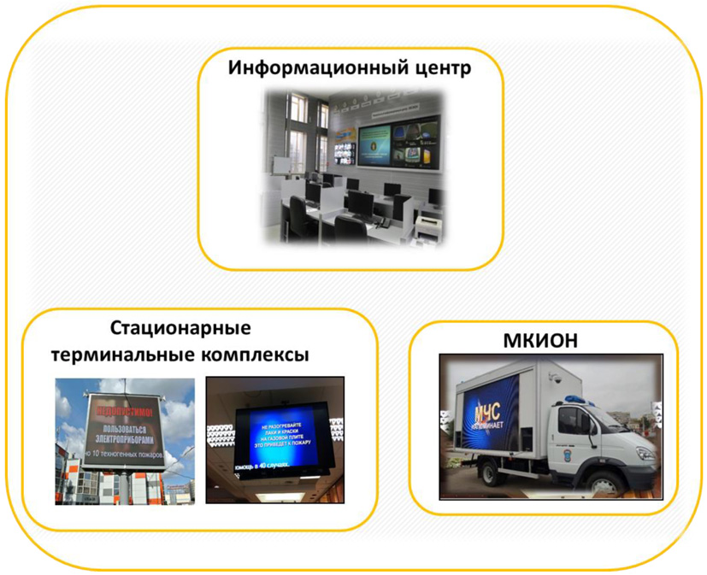

Рис. 1. Региональный сегмент ОКСИОН.

Создание объектов ОКСИОН осуществлялось в рамках федеральной целевой [программы](https://login.consultant.ru/link/?req=doc&base=LAW&n=178886&dst=100011) "Снижение рисков и смягчение последствий чрезвычайной ситуаций природного и техногенного характера в Российской Федерации" (действовала в период с 2006 по 2015 годы). В этот период за счет средств федерального бюджета создано 628 терминальных комплексов, из них 108 ПУОН и 520 ПИОН, а также закуплено 32 МКИОН.

С 2015 года закупка стационарных терминальных комплексов не осуществлялась ввиду существенного увеличения стоимости оборудования, ужесточения регулирования вопросов размещения уличных цифровых информационных конструкций.

Динамика количества ТК ОКСИОН отражена на рисунке 2.

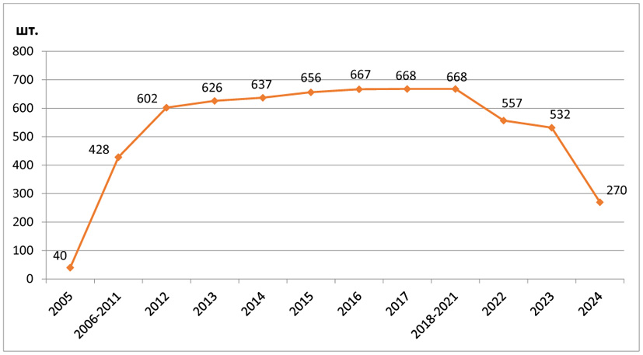

Рис. 2. Динамика количества терминальных комплексов ОКСИОН.

К настоящему времени более 98% оборудования ТК ОКСИОН эксплуатируется более 9 лет. Длительные сроки и тяжелые условия эксплуатации, отсутствие плановых мероприятий по обновлению компонентной базы приводят к росту числа отказов. Основными неисправностями являются выход из строя светодиодных экранов ПУОН и систем отображения информации ПИОН, запасные части к которым уже не выпускаются или не совместимы с имеющимися устаревшими системами.

По состоянию на 2024 год ОКСИОН функционирует в 26 субъектах Российской Федерации и насчитывает:

29 ИЦ;

270 стационарных ТК (34 ПУОН и 236 ПИОН);

48 МКИОН.

Активное изменение точек притяжения населения в городской среде, большое число более современных и привлекательных рекламных конструкций существенно снизило эффективность применения стационарных ТК ОКСИОН.

Технология создания стационарных ТК ОКСИОН требует выполнения проектно-изыскательских работ на конкретном объекте или месте размещения, привязки к сетям связи и электропитания. С учетом этого стоимость создания стационарных ТК ОКСИОН и затраты на их последующее содержание становятся достаточно высокими.

Потенциал масштабирования ОКСИОН и ее технический ресурс фактически исчерпаны.

По итогам проведенной оценки эффективности применения ОКСИОН в 2021 году было принято решение о передаче работоспособных объектов ОКСИОН в субъекты Российской Федерации или муниципальные образования, готовые их принять и использовать в составе систем оповещения населения. В связи с отсутствием элементной базы ТК выводятся из эксплуатации, списываются и утилизируются установленным порядком.

При этом мобильная составляющая ОКСИОН - МКИОН положительно зарекомендовала себя и показала свою эффективность при доведении населению экстренной информации в ходе реагирования на чрезвычайные ситуации различного характера.

Мероприятия по созданию и развитию ОКСИОН имели глубокую научную проработку. В период до 2012 года осуществлена разработка целого ряда научно-исследовательских работ, посвященных проблемам оповещения, информирования и подготовки населения. Вместе с тем начиная с 2012 года научное сопровождение ОКСИОН не осуществлялось. В настоящее время проведенные концептуальные научные изыскания не являются актуальными и нуждаются в переработке и обновлении в связи с существенным развитием техники и технологий, изменениями в запросах общества.

ОКСИОН создавалась и развивалась в рамках разработанных ранее подходов, исследований и проектных работ. Вместе с тем активное развитие цифровых рекламных носителей, принадлежащих коммерческим организациям, существенно снижает эффективность ТК ОКСИОН, не способных привлекать внимание населения на уровне более современных систем. Появление новых цифровых каналов коммуникаций с населением, связанных с высокой доступностью для населения сети "Интернет", развитием рынка носимых мобильных устройств, требует быстрой адаптации средств доведения экстренной информации для обеспечения их высокой эффективности. Невозможность применения перспективных технологий, таких как искусственный интеллект, технологии интерактивного взаимодействия в рамках применяемых в ОКСИОН технических решений замедляет развитие системы. Таким образом, по состоянию на сегодняшний день указанные подходы устарели и нуждаются в пересмотре.

Перспективы развития ОКСИОН

Для оповещения населения в районах с поврежденной инфраструктурой связи и электропитания применяются МКИОН, которые имеют возможность доводить до населения аудио- и визуальную информацию.

Современные образцы МКИОН, принятые на снабжение в МЧС России, также оснащены современными средствами связи и оборудованием, необходимым для приема сигнала цифрового телевидения, трансляции видеосигнала от беспилотного летательного аппарата.

Практика применения МКИОН в зоне проведения специальной военной операции и территориях, пострадавших от чрезвычайных ситуаций природного характера, показала их высокую эффективность, раскрыла разные сценарии их применения.

Формирование системы жизненного цикла МКИОН, включающего оснащение современными образцами техники территориальных органов МЧС России, технического переоснащения и ремонта поставленных ранее образцов, с учетом импортозамещения, целесообразно рассматривать как часть мероприятий по развитию ОКСИОН.

В 2022 - 2024 годах МЧС России реализована доработка мобильного приложения "МЧС России", основная цель которого - доведение до населения информации о прогнозируемых и возникших чрезвычайных ситуациях, принимаемых мерах по обеспечению безопасности населения и территорий, приемах и способах защиты, а также проведение пропаганды знаний в области гражданской обороны, защиты населения и территорий от чрезвычайных ситуаций, в том числе обеспечения безопасности людей на водных объектах, и обеспечения пожарной безопасности.

В результате доработки изменен дизайн мобильного приложения, улучшена адаптация интерфейса под различные диагонали электронных устройств, оптимизирована навигация внутри приложения, реализована возможность получения пользователями приложения сообщений с экстренной информацией от органов повседневного управления РСЧС.

В 2023 - 2024 годах через мобильное приложение "МЧС России" направлено более 10,5 тысячи сообщений с экстренной информацией (рис. 3).

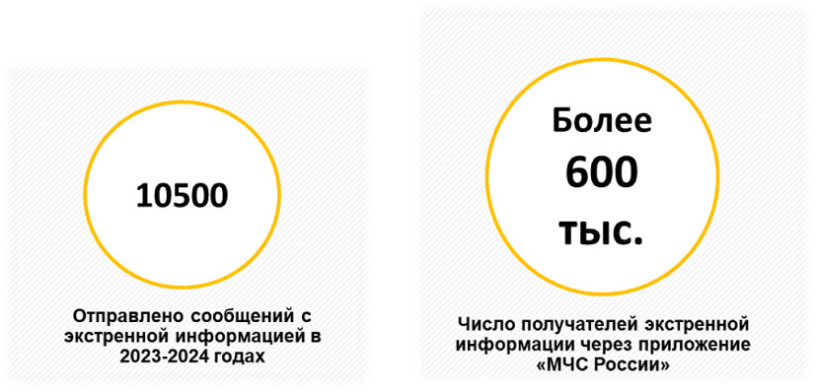

Рис. 3. Число отправленных сообщений и их получателей в 2023 - 2024 годах.

Прогнозируемые, а также возникающие вне прогноза техногенные и природные чрезвычайные ситуации требуют оперативных и скоординированных действий со стороны всех уровней РСЧС и гражданской обороны. Своевременное доведение до населения экстренной информации об угрозах возникновения чрезвычайных ситуаций, о поведении в случае их возникновения, способах защиты позволяют обеспечить снижение потерь среди населения и материального ущерба. На решение комплекса этих задач направлена работа действующих систем оповещения населения, включающих в себя различные способы доведения сигналов оповещения и экстренной информации.

Использование для передачи экстренной информации до населения разрозненных и разнородных систем и средств оповещения и сетей связи, возможности современных цифровых информационно-коммуникационных технологий, развитие мультисервисных сетей связи, цифровых систем и сервисов требуют пересмотра организационно-технических решений обеспечения передачи экстренной информации, применения унификации технических средств и передовых цифровых технологий, которые должны дополнять друг друга.

Современные технологии позволяют индивидуально доводить экстренную информацию до любого человека, проживающего или находящегося в том числе на малонаселенных территориях и в труднодоступных местах, используя различные коммуникационные каналы, такие как средства мобильной связи, социальные сети, мессенджеры, радиовещание, различные интернет-сервисы (онлайн кинотеатры, потоковое телевидение, поисковые системы и т.п.).

Вариативность способов доведения экстренной информации должна обеспечивать для человека возможность выбора наиболее удобного и приоритетного для него способа получения такой информации.

Практика применения мобильного приложения "МЧС России" показала эффективность консолидации в одном техническом решении различных каналов доставки контента. Так, уполномоченный на задействование систем оповещения населения дежурный (дежурно-диспетчерский) персонал органов, осуществляющих управление гражданской обороной, органов повседневного управления РСЧС из панели администрирования мобильного приложения может осуществить отправку сообщения, содержащего экстренную информацию, не только в виде push-сообщения (получателями являются только пользователи мобильного приложения "МЧС России"), но и в виде сообщений в заранее определенных каналах в социальных сетях и мессенджерах (в частности КС "Среда"). Такой подход призван сократить время, затрачиваемое на отправку сообщений, используя интерфейсы систем доставки контента или другие способы взаимодействия с операторами задействуемых информационных систем и сервисов.

Принимая во внимание имеющуюся нормативную правовую базу и технические наработки, следует рассмотреть вопрос осуществления развития ОКСИОН с учетом обеспечения перехода на новый технологический уровень - цифровую платформу для доведения до населения экстренной информации по различным каналам.

Общее видение ОКСИОН, как цифрового сервиса для доведения экстренной информации по различным каналам представлено на рисунке 4:

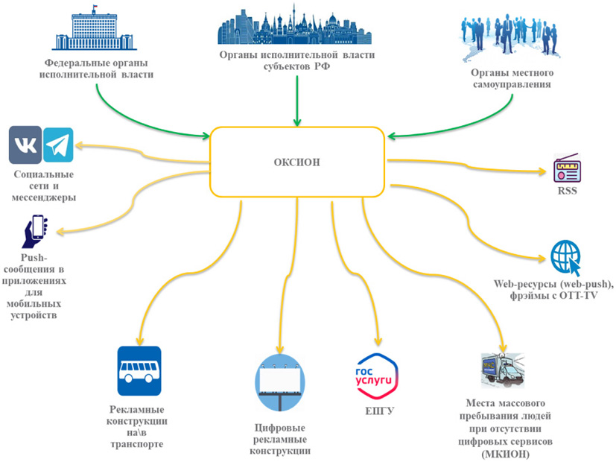

Рис. 4. Перспективная схема функционирования ОКСИОН.

Развитие ОКСИОН должно осуществляться в рамках требований, предъявляемых к информационным системам. Определение оператора информационной системы ОКСИОН должно осуществляться МЧС России в рамках установленных полномочий.

Развитие ОКСИОН должно основываться на следующих принципах:

обеспечение равных возможностей для всех органов публичной власти по доступу к техническим решениям для доведения экстренной информации до населения без учета экономической обстановки и других факторов;

достижение рационального соотношения между затратами на содержание, развитие ОКСИОН и эффектом, получаемым в результате функционирования ОКСИОН, в том числе за счет задействования возможностей подсчета фактического числа получателей информации;

масштабируемость, пополнение и обновление функционала;

соответствие требованиям информационной безопасности;

соответствие требованиям импортозамещения и технологической независимости;

адаптивность к изменяющимся условиям (блокировка сервисов и технологий, новые угрозы в сфере информационной безопасности, появление перспективных информационных ресурсов и каналов доставки контента);

модульность, обеспечивающая поэтапное внедрение компонентов ОКСИОН по мере ее развития.

IV. Основные мероприятия реализации концепции

Мероприятиями по развитию ОКСИОН являются:

закрепление правового статуса ОКСИОН путем внесения изменений в Федеральный [закон](https://login.consultant.ru/link/?req=doc&base=LAW&n=473189) от 21 декабря 1994 г. N 68-ФЗ "О защите населения и территорий от чрезвычайных ситуаций природного и техногенного характера";

наделение МЧС России полномочиями по созданию и обеспечению функционирования ОКСИОН;

определение оператора информационной системы ОКСИОН;

разработка положения об ОКСИОН, которым определятся перспективные цели, задачи, принципы работы и состав ОКСИОН;

перепроектирование ОКСИОН, основываясь на применении моделей SAAS (программное обеспечение, как сервис) или PAAS (платформа, как сервис), обеспечивающих единство инструментов взаимодействия с населением для публичных органов власти в субъектах Российской Федерации, управляемых централизованно;

участие в национальном проекте "Экономика данных", в части создания федеральной системы оповещения, в состав которой будет включена ОКСИОН (рис. 5);

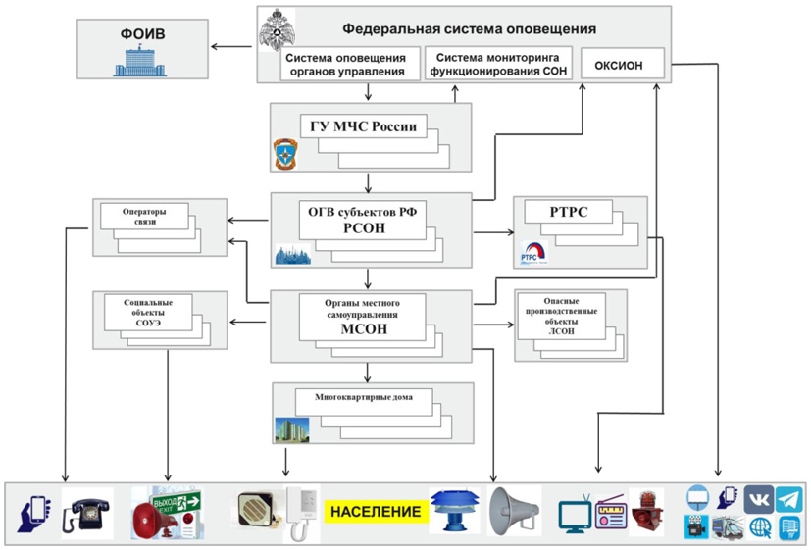

Рис. 5. Федеральная система оповещения

отказ от применения стационарных ТК и ИЦ путем поэтапного вывода их из эксплуатации;

обеспечение наращивания группировки МКИОН, планирование их жизненного цикла с учетом проведения ремонтно-восстановительных работ, изучения опыта применения и потребностей в дооснащении техническими средствами с учетом требований по импортозамещению;

интеграция результатов, достигнутых в ходе доработки мобильного приложения "МЧС России", в модернизированную ОКСИОН.

Финансирование мероприятий по реализации концепции должно осуществляется в соответствии с законодательством Российской Федерации за счет средств федерального бюджета (включая средства, спланированные на выполнение мероприятий по эксплуатации ОКСИОН) и иных источников, не запрещенных законодательством Российской Федерации.

V. Ожидаемые результаты от реализации концепции

Реализация Концепции к 2030 году позволит:

повысить эффективность оповещения населения путем задействования дополнительных каналов коммуникаций;

осуществить реализацию целей организации оповещения населения, указанных в разделе II настоящей Концепции;

обеспечить вариативность способов доведения экстренной информации для населения;

сформировать перспективный облик ОКСИОН, обеспечивающий дальнейшее развитие технических средств и способов доведения до населения экстренной информации по различным каналам;

оптимизировать законодательную и нормативную правовую базу;

оптимизировать работу уполномоченного на задействование систем оповещения населения дежурного (дежурно-диспетчерского) персонала органов, осуществляющих управление гражданской обороной, органов повседневного управления единой государственной системы предупреждения и ликвидации чрезвычайных ситуаций и организаций;

оптимизировать расходование финансовых средств, выделяемых на эксплуатацию ОКСИОН.

На поставленные цели в ходе реализации Концепции могут влиять следующие возможные отклонения:

неготовность собственников современных информационных технологий и технических средств к активному участию в выполнении задач по оповещению населению;

риски, связанные с необходимостью построения сбалансированной системы обеспечения информационной безопасности, отвечающей требованиям законодательства Российской Федерации, экономической целесообразности и обеспечивающей надлежащую легкость интеграций и информационного обмена;

финансовые риски, связанные с возможным отсутствием необходимого финансового обеспечения мероприятий Концепции.

VI. Заключение

В ходе реализации Концепция может дополняться и уточняться с учетом возможных изменений в законодательстве, появления новых научно-технических достижений, существенно влияющих на развитие информационно-коммуникационных технологий и процесс доведения экстренной информации в рамках оповещения населения.